مطالعه ریزرخساره ها و محیط رسوبی نهشته های کرتاسه بالایی در حوضه البرز شرقی، برش تویه دروار، دامغان

میثم پریمی1*، امین نوید طلب2، مهران آرین3، رضا اهری پور4

1-**دانشجوی دکتری سنگ شناسی رسوبی و رسوب شناسی، گروه زمین شناسی، دانشکده علوم، دانشگاه آزاد واحد علوم و تحقیقات** [meisam.parimi@gmail.com](mailto:meisam.parimi@gmail.com)

**2-استادیار، دانشکده زمین شناسی، دانشگاه دامغان** a.navidtalab@du.ac.ir

**3-استاد، گروه زمین شناسی، دانشکده علوم، دانشگاه آزاد واحد علوم و تحقیقات** [mehranarian@srbiau.ac.ir](mailto:mehranarian@srbiau.ac.ir)

**4-استادیار، دانشکده زمین شناسی، دانشگاه دامغان**aharipoor@du.ac.ir

**چکیده**

توصیف رخساره از یک مجموعه رسوبی شامل تمام ویژگی های سنگ شناسی، بافت، ساختار رسوبی و محتوای فسیلی است که می‌تواند به تعیین فرایند های رسوبی کمک کند. از اهداف شناسایی رخساره ها بررسی تغییرات کوچک و بزرگ در الگو های محیطی نظیر آب و هوا، شدت جریان آب و تغییرات در سطح نسبی آب دریا باشد. مطالعه دقیق توالی رسوبی کرتاسه بر اساس لیتولوژی، ویژگی های رسوبی، بافت و محتوای فسیلی در برش مورد مطالعه منجر به شناسایی ۷ گروه رخساره ای گردید که به ترتیب عبارتند از: گروه رخسار ه ای ساحلی و پهنه جزر و مدی، ریف ساحلی، لاگون ، سد، دریای باز کم عمق و دریای باز عمیق. با توجه به نوع رخساره ها، تغییرات جانبی و عمودی آن ها و مقایسه با محیط های رسوبی امروزی و پیشین نشان می دهد که در برش مورد مطالعه با توجه به تبدیل تدریجی رخساره ها به یکدیگر، عدم وجود موجودات ریف ساز سدی بزرگ و نیز فقدان علائم تغییر ناگهانی شیب رسوبگذاری به نظر می رسد نهشته های کرتاسه در این برش احتمالا در یک پلاتفرم کربناته از نوع رمپ هموکلینال دارای پشته سدی تشکیل شده اند.

**کلمات کليدي: البرز شرقی، کرتاسه بالایی، محیط رسوبی، ریزرخساره**

**Study of microfacies and sedimentary environment of Upper Cretaceous deposits in the Eastern Alborz Basin in the Touyeh Darvar section of Damghan**

**M. Parimi1*, A. Navidtalab2, M. Arian3, R. Aharipoor4**

1. Phd. Student, Department of Earth Sciences, Faculty of Sciences, Islamic Azad University Science and Research. meisam.parimi@gmail.com

2. Assistant Professor, Fuculty of Earth Sciences, Damghan University. a.navidtalab@du.ac.ir

3. Professor, Department of Earth Sciences, Faculty of Sciences, Islamic Azad University Science and Research. mehranarian@srbiau.ac.ir

4. Assistant Professor, Fuculty of Earth Sciences, Damghan University. aharipoor@du.ac.ir

**Abstract**

The facies description of a sedimentary complex includes all lithological features, texture, sedimentary structure and fossil content that can help determine the sedimentary processes. One of the goals of facies identification is to investigate small and large changes in environmental patterns such as weather, water flow intensity, and sea level changes. A detailed study of the Cretaceous sedimentary sequence based on lithology, sedimentary characteristics, texture and fossil content in the studied section led to the identification of 7 facies groups, which are respectively: coastal facies group and tidal flat, coastal reef, lagoon , dam, shallow open sea and deep open marine. According to the type of facies, their lateral and vertical changes and comparison with the current and past sedimentary environments show that in the section under study due to the gradual transformation of the facies into each other, the absence of large barrier reef organisms and the lack of Signs of a sudden change in the sedimentation slope, it seems that the Cretaceous deposits in this section were probably formed in a carbonate platform of the hemoclinal ramp type with a shoal.

**Keywords: Eastern Alborz, Upper Cretaceous, sedimentary environment, microfacies**

**مقدمه**

یکی از بهترین مکانها برای ثبت تغییرات نسبی سطح آب دریا در گذشته، پلاتفرمهای کربناته است که میتوان با بررسی دقیق شواهد میکروسکپی و ماکروسکپی و همچنین ریزرخساره ها نوسانات سطح آب دریا را تعبیر و تفسیر نمود که میتواند متأثر از نوسانات جهانی سطح آب و فرآیندهای زمین ساختی باشد (Christ et al., 2012; Sim et al., 2019; Shukla et al., 2010; Huerta et al., 2010) کوههای البرز بخشی از قسمت شمالی کوهزایی آلپ **-** هیمالیا در آسیای غربی محسوب می شوند. این کوه ها از شمال به بلوک فرو رفته خزر و از جنوب به فلات ایران مرکزی منتهی می شوند (Berberian and king, 1981). زون البرز شرقی از حوالی گسل سمنان شروع شده و تا نواحی شمالی مشهد را در بر می گیرد و امتداد آن تا هندوکش غربی در افغانستان می رسد (آقانباتی، 1386). برش مورد نظر در نقشه 100000/1 کیاسر قرار گرفته است (شکل 1-راست). برای دسترسی به برش مورد نظر بایستی از جاده دامغان- کیاسر پس از طی مسافت 50 کیلومتر، از جاده اصلی جدا شده و به سمت روستای تویه دروار در حدود 5 کیلومتر حرکت کنیم تا به برش مورد مطالعه برسیم (شکل 1-چپ) .

**روش مطالعه**

برش چینه شناسی تویه دروار به ضخامت 120 متر به سن سانتونین- ماستریشتین، با مرز ناپیوسته در راس با سازند فجن مورد بررسی قرار گرفته است. در مجموع تعداد 126 نمونه سنگی برداشت و مقاطع نازک میکروسکوپی از آنها در کارگاه مقطع گیری دانشکده علوم زمین دانشگاه دامغان تهیه گردید. پس از مطالعه مقاطع نازک و با بررسی اطلس های میکروسکوپی (Scholle and Scholle, 2003; Adams and Mackenzie, 1998) شناسایی و نامگذاری رخساره های رسوبی و تعیین گروه های رخساره ای بر مبنای نوع آلوکم های موجود و فابریک دانه ها انجام گرفت. برای نامگذاری سنگ های کربناته از روش دانهام (Dunham, 1962) و امبری و کلووان (Embry and Klovan, 1971) و برای ماسه سنگ ها از روش پتی جان و همکاران (Pettijohn, et al., 1987) استفاده شده است.

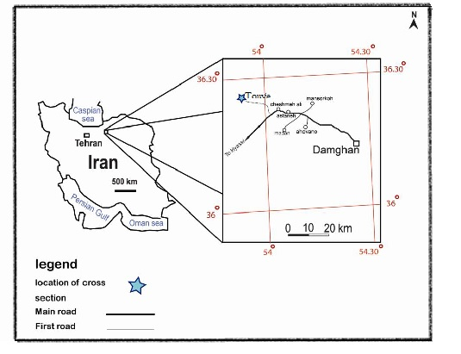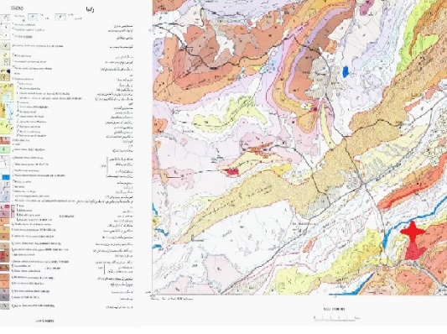شکل 1. (تصویر راست) نقشه زمین شناسی 100000/1 کیاسر، منطقه مورد مطالعه با ستاره مشخص شده (تصویر چپ) نقشه مسیر دسترسی به منطقه

**بحث**

اصطلاح رخساره برای توصیف سنگ های رسوبی استفاده می شود. یک رخساره سنگی مجموعه‌ای از سنگ ها با ویژگی های خاص است که از شرایط محیط رسوبی که در آن شکل گرفته است، متاثر می شود(Reading, 1986; Nichols, 2009) توصیف رخساره از یک مجموعه رسوبی شامل تمام ویژگی های سنگ شناسی، بافت، ساختار رسوبی و محتوای فسیلی است که می‌تواند به تعیین فرایند های رسوبی کمک کند. از اهداف شناسایی رخساره ها بررسی تغییرات کوچک و بزرگ در الگو های محیطی نظیر آب و هوا، شدت جریان آب و تغییرات در سطح نسبی آب دریا باشد .(Bachmann and Hirsch , 2006) با شناخت توالی رخساره ها امکان تخمین فرآیندهای غالب در شکل گیری رخساره ها فراهم می‌شود. خصوصیات محیط های رسوبی توسط فرآیند هایی که موجود هستند تعیین می‌شود و یک رابطه بین توالی رخساره ها و محیط رسوبی وجود دارد (Nichols, 2009).

**پتروگرافی و توصیف محیط رسوبی رخساره ها**

مطالعه دقیق توالی رسوبی کرتاسه بر اساس لیتولوژی، ویژگی های رسوبی، بافت و محتوای فسیلی در برش مورد مطالعه منجر به شناسایی ۷ گروه رخساره ای گردید که به ترتیب عبارتند از: گروه رخسار ه ای ساحلی و پهنه جزر و مدی، ریف ساحلی، لاگون ، سد، دریای باز کم عمق و دریای باز عمیق.

**گروه رخساره ای ساحلی و پهنه جزر و مدی (A)**

رخسار های ساحلی از نوع تخریبی بوده و رنگ خاکستری دارد و شامل ماسه سنگ آهکی دورگه ای، چرت آرنیت و گری وک می باشد و رخساره های پهنه جزر و مدی از نوع کربناته بوده و شامل سه رخساره دولومیت، مادستون دولومیتی یا دولومادستون و باندستون استروماتولیتی با حفرات روزنه‌ای کشیده است. در ابتدا رخساره های تخریبی و سپس رخساره های کربنات شرح داده می شوند.

رخساره ماسه سنگ چرت آرنیت

این رخساره دارای اجزای تخریبی نظیر کوارتز های درشت و چرت به مقدار فراوان می باشد و در بعضی نمونه ها مقداری خرده های آهکی نیز دیده می شود. در اجزای اسکلتی آن خرده های نا مشخصی از فسیل ها مشاهده می گردد (شکل a-2).

رخساره ماسه سنگ کوارتز وک

این رخساره از مقدار زیادی ذرات تخریبی کوارتز و مقدار کمی خرده سنگ در زمینه گلی تشکیل شده است. اجزای آهکی غیر اسکلتی مانند قطعات پلوئید و اجزای اسکلتی نظیر قطعات خار پوست نیز دیده می شود (شکل b-2).

رخساره دولومیت

این رخساره به مقدار زیاد تحت تاثیر فرآیند دیاژنزی دولومیتی شدن قرار گرفته است. دولومیت ها از نوع درشت بلور هستند و بافت آن به حالت V شکل است (شکل c-2).

رخساره دولو مادستون

فابریک فنسترال که مشخصه پهنه جزر و مدی است در این رخساره قابل مشاهده است. دولومیت ها از نوع ریز بلور هستند(شکل d-2).

**گروه رخساره ای ریف ساحلی (B)**

ساختمان ریفی ساختمان رسوبی پشته ای شکل و لایه دار است که از سطح بر می­خیزد و عموماً به وسیله بقایای موجودات ثابت مخصوصاً مرجان ها ساخته می شود. این گروه شامل رخساره زیر است:

رخساره رودیست بافلستون

ذرات اسکلتی آن شامل فسیل های برجای رودیست است و در لابه لای آن ها، ماسه (ذرات کوارتز) دیده می‌شود. رودیست ها در مشاهدات صحرایی به صورت سرپا و عمود در مقابل آب در لایه ها قرار گرفته اند به همین منظور اطلاق رخساره با فلستون مناسب تر به نظر می رسد(شکل e-2).

**گروه رخساره ای لاگون (C)**

در یک توالی رسوبی عمودی، رخساره های لاگون به طور نرمال بین رخساره های پهنه کشندی و رخساره های سدی قرار می‌گیرند (Lasemi, et al., 2012).

رخساره مادستون آهکی

از اجزای بسیار کم آن می توان به پلوئید و فرام های بنتیک با دیوار تیره و میلیولید اشاره کرد که در زمینه میکریتی پراکنده شده اند. در این رخساره، فرآیند دیاژنزی دولومیتی شدن به صورت رشد بلورهای ریز لوزوجهی دیده می شود. همچنین آشفتگی زیستی در این رخساره مشهود است و رگه‌های کلسیتی نیز دارد(شکل f-2).

رخساره رودیست بیوکلست وکستون

این رخساره دارای اجزای اسکلتی شامل مقطع عرضی گاستروپود، قطعاتی از رودیست به میزان فراوان، دوکفه ای و نیز قطعاتی از جلبک قرمز می باشد(شکل g-2).

رخساره بیوکلست وکستون ماسه ای

این رخساره دارای اجزای تخریبی کوارتز در اندازه ماسه به مقدار فراوان است. اجزای اسکلتی آن متشکل از میلیولید، براکیوپود، گاستروپود که در بعضی از نمونه ها در اندازه بزرگ دیده می‌شود و همچنین خارپوست و دوکفه ای به میزان فراوان می باشد (شکل h-2).

**گروه رخساره ای سد (D)**

از ویژگی های این بخش عمق کم، انرژی زیاد و شوری نرمال تا زیاد است. رخساره های سدی آهک های مورد مطالعه عبارتند:

رخساره بیوکلست، پلوئید پکستون/ گرینستون

اجزای اسکلتی آن شامل قطعات خارپوست با سیمان هم محور به مقدار متوسط، دوکفه ای با ساختمان منشوری و نیز تعدادی دوکفه ای سیلیسی شده در بعضی از رخساره ها، جلبک قرمز به حالت مشبک و به رنگ تیره، تکستولاریا و براکیوپود به میزان متوسط، فرام های بنتیک با دیواره میکریتی و همچنین بریوزوآ که نشان دهنده نزدیک شدن به دریای آزاد می باشد. آشفتگی زیستی در تعدادی از رخساره ها دیده می شود و بعضی به رنگ نارنجی هستند که وجود آهن علت این امر است (شکل i-2).

**گروه رخساره ای دریای باز کم عمق (E)**

این گروه رخساره ای از رخساره بیوکلست وکستون/ پکستون تشکیل شده است.

اجزای فسیلی آن شامل استراکود با پوسته های ضخیم در حد کم تا متوسط، قطعاتی از براکیوپود و خار خارپوست به میزان متوسط، کلسی اسفر با دیواره کلسیتی و نیز تکستولاریا می باشد. آشفتگی زیستی در برخی از رخساره ها دیده می شود و نیز بلور های لوزی شکل دولومیت در زمینه تعدادی از این نمونه ها رشد کرده اند (شکل j-2).

**گروه رخساره ای دریای باز عمیق (F)**

این گروه رخساره ای شامل رخساره بیوکلست وکستون می باشد.

در این رخساره اجزای اسکلتی نظیر اسپیکول ها زیادتر شده اند، قطعاتی از فسیل خارپوست، گلوبوژرین و نیز استراکودهای نازک دیده می شود (شکل k-2).

**تفسیر محیطی رخساره ها و مدل محیط رسوبی**

از مجموعه رخساره ای و مقایسه کردن آن با انواع استاندارد می توان مدل رسوبی حوضه را بازسازی نمود. اساساً بیشتر مدل های رخساره ای مورد استفاده، بر روی پلاتفرم های حاشیه دار و رمپ ها فرض می شود. با توجه به تبدیل تدریجی رخساره ها به یکدیگر، عدم وجود موجودات ریف ساز سدی بزرگ در لبه پلاتفرم و نیز فقدان علائم تغییر ناگهانی شیب رسوبگذاری (مانند رسوبات توربیدایتی آهکی) در رسوبات منطقه مورد مطالعه، می‌توان یک پلاتفرم کربناته احتمالاً از نوع رمپ هموکلینال (Read,1985) را به عنوان مدل رسوبی سنگ های رسوبی کرتاسه در نظر گرفت (شکل 3). در این محیط ها معمولاً ریف های پیوسته بزرگ وجود ندارد (Read, 1985, Pomar, et al., 2001).

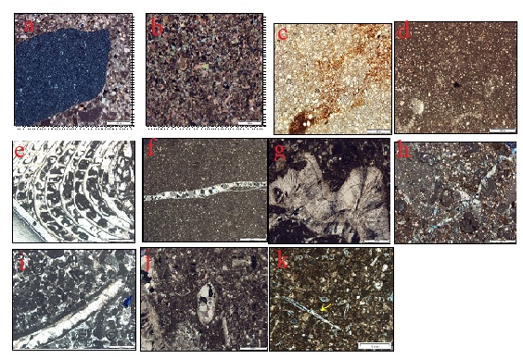

شکل2) تصاویر ریزرخساره های میکروسکوپی در برش مورد نظر (a رخساره ماسه سنگ چرت آرنیت (bرخساره ماسه سنگ کوارتز وک (c رخساره دولومیت(d رخساره دولو مادستون (eرخساره رودیست بافلستون (f رخساره مادستون آهکی (g رخساره رودیست بیوکلست وکستون (h رخساره بیوکلست وکستون ماسه ای(i رخساره بیوکلست، پلوئید پکستون/ گرینستون (j رخساره بیوکلست وکستون/ پکستون (kرخساره بیوکلست وکستون

**نتیجه گیری**

برش چینه شناسی تویه دروار به ضخامت 120 متر به سن سانتونین- ماستریشتین، با مرز ناپیوسته در راس با سازند فجن مورد بررسی قرار گرفته است. بر اساس مطالعه ریزرخساره ها، در این برش کمربندهای رخساره ای ساحلی، جزر و مدی، ریف ساحلی، لاگون، دریای باز کم عمق و دریای باز عمیق تشخیص داده شده است. مطالعات رسوب شناسی در این برش به شناخت ریزرخساره های کربناته در یک رمپ هموکلینال شده است.

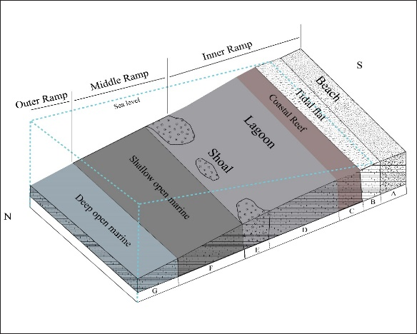

شکل3) مدل محیط رسوبی سنگ های رسوبی کرتاسه در مقطع مورد مطالعه

**منابع**

**آقانباتی، ع.، 1386**. زمین شناسی ایران. سازمان زمین شناسی و اکتشافات معدنی کشور، 582 صفحه.

**Adams, A.E., Mackenzie, W.S. & Guilford, C., 1998.** Atlas of sedimentary Rocks under the microscope, 2nd Ed., Longman, London, 104.

**Bachmann, M.,** **Hirsch, F., 2006.** Lower Cretaceous carbonate platform of the eastern Levant (Galilee and the Golan Heights): stratigraphy and second-order sea-level change. Cretaceous Research 27, 487-512.

**Berberian, M., King, G.C.P., 1981.** Towards a paleogeographic and tectonic evolution of Iran. Canadian Journal of Earth Science 18, 210-265.

**Christ, N., Immenhauser, A., Amour, F., Mutti, M., Preston, R., Whitaker, F.F., Peterhansel, A., Egenhoff, S.O., Dunn, P.A., Agar, S.M., 2012.** Triassic Latemar cycle tops-Subaerial exposure of platform carbonates under tropical arid climate. Sedimentary Geology 265, 1-29.

**Dunham, R.J., 1962.** Classification of carbonate rocks according to depositional texture (W.E. Ham, Editor), Classification of Carbonate Rocks. American Association of Petroleum Geology, Memoir 1, 108-121.

**Embery, A.F., Klovan, J.E., 1971.** A late Devonian reef trace on northeastern Banks Island, Northwest Territories, Bulletin of Canadian Petroleum Geology, 19, 730-781.

**Huerta, P., Armenteros, I., Recio, C., Antonio Blanco, J., 2010.** Palaeograndwater evolution in playa lake environments sedimentary facies and stable isotope record (Palaeogene, Almazán Basin, Spain), Palaeogeography, Palaeoclimatology, Palaeoecology, 286, 135-148.

**Lasemi, Y., Jahani, D., Amin-Rasouli, H., Lasemi, Z., 2012.** Ancient carbonate tidalites. In: Davis, R.A., Dalrymple, R.W. (Eds.), Principles of Tidal Sedimentology. Springer, Heidelberg, 567-607.

**Nichols, G., 2009.** Sedimentology and Stratigraphy, Wiley-Blackwell, 419.

**Pettijohn, F.J., Potter, P.E., Siever, R., 1987.** Sand and Sandstone, Berlin 7 Springer-Verlag, 553.

**Pomar, L., 2001.** Types of carbonate platforms: a genetic approach. Basin Research 13, 313-334.

**Read, J.F., 1985.** Carbonate platform facies models. American Asscociation of Petroleum Geologists Bulletin 69, 1-21.

**Reading, H.G., 1986.**Sedimentary environments and facies. Blackwell, London, 615.

**Scholle, P.A., Ulmer Scholle, D.S., 2003.** A Color Guide to the Petrography of Carbonate Rocks: Grains, Textures, Porosity, Diagenesis. American Association of Petroleum Geology, Memoir 77, 459.

**Shukla, U.K., Bachmann, G.H., Singh, I.B., 2010.** Facies architecture of the Stuttgart Formation (Schilfsandstein, Upper Triassic), central Germany and its comparsion with modern Ganga system, India,Palaeogeography, palaeoclimatology, Palaeoecology, 297, 110-128.

**Sim, C.I.P., Onuoha, K.M., Okwara, I.C., Okonkwo, I.A., Ibemesi, P.O., 2019.** Facies analysis and depositional environment of the Campano - Maastrichtian coal-bearing Mamu Formation in the Anambra Basin, Nigeria. Journal of African Earth Sciences 152, 69-83